CURSO SUPERIOR DE TECNOLOGIA EM GESTÃO DA PRODUÇÃO INDUSTRIAL

DISCIPLINA: GPJ026-A - Projeto e Desenvolvimento de Produtos Período: 3° Noite

PROFESSOR: Fabio Jose Santos de Oliveira
Contato por e-mail: fabio.jsoliveira@fatec.sp.gov.br
Período do Desenvolvimento: 1° semestre 2026

Integrantes do Grupo:

ID | ALUNOS
1 | Anderson Santos
2 | José Sérgio dos Santos
3 | Karen Vitória Vieira
4 | Mário Alberto de Camargo Paulo
5 | Rivaildo Sarmento de Andrade
6 | Sebastião Leandro de Araújo Tavares

Detalhes do Projeto

I - Projeto:
Desenvolvimento de um produto do conceito até a preparação da produção.

II - Objetivos:
Fornecer uma visão integrada do processo de desenvolvimento do produto, desde as etapas iniciais de geração de ideias, desenhos e modelagem, sistemas de medidas, desenvolvimento do conceito do produto até a preparação da produção e lançamento do produto piloto.

O Projeto deve ter enfoque prático e atender necessidade real de mercado
–Levantar necessidade com potenciais usuários – grupos de pessoas, entidades, empresas etc.
–Indicar aplicação do produto (ex. resolver problema, desempenho superior, menor preço)
–Visitar, perguntar, conhecer a aplicação e as necessidades – ir a campo!
–Se possível, indicar empresa / entidade na qual será desenvolvido o projeto e/ou aplicado o produto

III - Restrições:
O Projeto deve tratar de um produto físico
–Não serão aceitos projetos de serviços puros
–Projeto pode tratar de um sistema Produto + Serviço, no qual serviço complementa produto físico a ser desenvolvido

IV - Necessidades do Cliente:
Desenvolver um móvel

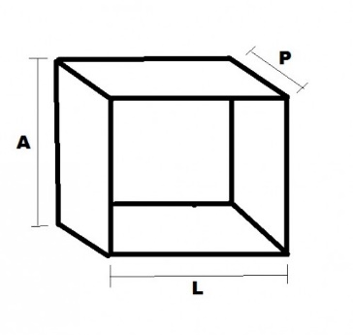
Requisitos:
De 1 a 3 gavetas
De 1 a 2 portas
AxLxP
A de 300 a 400 mm
L de 500 a 600 mm
P de 250 a 400 mm

Área de material a ser utilizado
até 2 m2
Espessura min: 15 mm
Material: madeira

V - Dimensões:
Definido pelo grupo de projeto restrito as dimensões limites do item IV.

VI - Material:
Madeira, plástico, metal, espuma, feltro, adesivo de contato, prego, parafuso, tinta, verniz, etc.

VII - Desenho:
À mão livre (elaboração dos conceitos) e em CAD, power point, etc os desenho finais.

VIII - Planejamento das Principais Entregas do Projeto (Avaliações)

IMPORTANTE - Critério de entrega:

Critério de avaliação e entrega dos documentos:

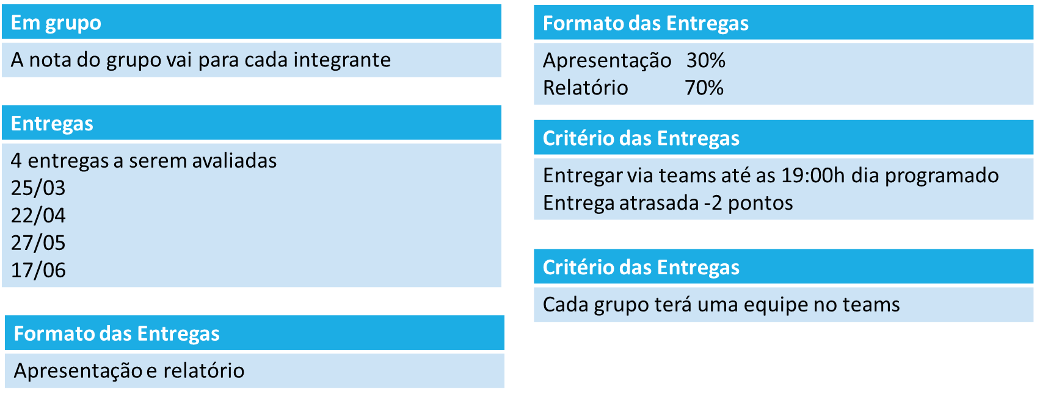
Entregas

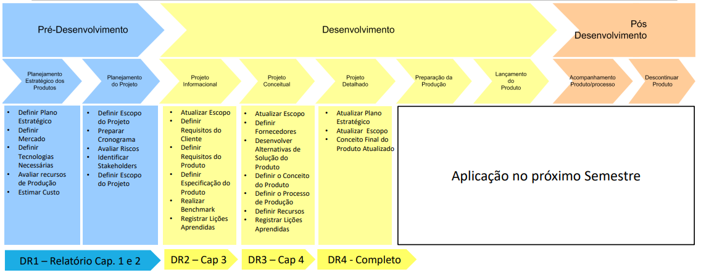

Índice:
1 Planejamento Estratégico 4
1.1 Definição do Negócio 4
1.2 Definição da Missão e da Visão 4
1.2.1 Missão 4
1.2.2 Visão 4
1.3 Análise de SWOT 4
1.4 Estratégias 5
2 Planejamento do Projeto 6
2.1 Stakeholders – Interessados no Projeto 6
2.2 Escopo do Projeto 6
2.3 Escopo do Produto 7
2.4 Análise de Risco do Projeto 8
2.5 Matriz de Responsabilidade 9
2.6 Cronograma 10
2.7 Estimativa de Custos do Projeto 10
3 Projeto Informacional 11
3.1 Requisitos do Cliente 11
3.2 Requisitos do Produto 11
3.3 Benchmark 12
3.4 Especificação do Produto 13
3.5 Matriz de Verificação de Requisitos 14
4 Projeto Conceitual 15
4.1 Funções do Produto 15
4.2 Alternativas e Conceitos 15
4.2.1 Conceito Definido com Dimensões principais 15
4.2.2 Justificativa de escolha do conceito 15
4.2.3 Principais Materiais / Normas 15
5 Projeto Detalhado 16
5.1 Desenho 2D – Anexo I padrão ABNT – arquivo pdf 16
5.2 Desenho 3D – Vista Isométrica – Anexo II Arquivo eletrônico 16
5.3 Decisão Make or Buy 16
5.4 Desenvolver fornecedores 16
5.5 Projetar recursos de fabricação 16
5.6 Custos Atualizados 17
6 Controle do Projeto 18
6.1 Lições Aprendidas 18
6.2 Controle de mudanças no Projeto 18
6.3 Memorial de calculo 18
6.4 Design Review 19

Planejamento Estratégico

Preparado por: | Anderson, José, Karen, Mário, Rivaildo e Sebastião.
Fontes de pesquisa | Internet
Grupo: | 3°

Definição do Negócio
A MODULARE Planejados é uma empresa especializada no desenvolvimento e fabricação de móveis planejados e sob medida para ambientes residenciais e corporativos.
O negócio é focado na criação de soluções funcionais, modernas e personalizadas, buscando unir design contemporâneo, praticidade e melhor aproveitamento de espaço.
A empresa atua principalmente no segmento de móveis para banheiros e ambientes compactos, oferecendo produtos com resistência à umidade, organização interna e acabamento de qualidade, atendendo às necessidades específicas de cada cliente.

Definição da Missão e da Visão

Missão
Desenvolver móveis planejados que unam design moderno, funcionalidade e resistência, oferecendo soluções inteligentes para banheiros e pequenos espaços, proporcionando praticidade, organização e valorização dos ambientes.

Visão
Ser referência no mercado de móveis planejados para banheiros e ambientes compactos, reconhecida pela qualidade, inovação, resistência à umidade e adaptação às necessidades específicas de cada cliente.

Análise de SWOT

 | Fatores Positivos | Fatores Negativos
Fatores Internos | Forças  Utilização de PVB (Polivinil Board) resistente à umidade;  - Design moderno e funcional;  - Atendimento personalizado;  - Agilidade na entrega;  - Qualidade no pós-venda;  - Desenvolvimento de móveis sob medida. | Fraquezas  -Custo mais elevado em comparação aos móveis prontos;  - Dependência de mão de obra especializada;  - Necessidade de maior investimento em equipamentos e materiais;  - Produção com maior tempo de fabricação em relação a móveis convencionais.
Fatores Externos | Oportunidades:  -Crescimento do mercado de móveis planejados;  -Valorização de ambientes funcionais e compactos;  -Aumento da demanda por apartamentos pequenos;  -Expansão do mercado home office;  -Possibilidade de contratos corporativos recorrentes;  -Crescente procura por móveis personalizados. | Ameaças  -Concorrência com móveis de baixo custo;  -Oscilação nos preços da matéria-prima (MDF, PVB e ferragens);  -Produtos de baixa qualidade no mercado;  -Concorrência com grandes lojas do setor moveleiro;  -Instabilidade econômica que pode reduzir investimentos em móveis planejados.

Estratégias

A MODULARE Planejados adotará estratégias voltadas para qualidade, funcionalidade e otimização de espaço, buscando desenvolver móveis planejados modernos e resistentes para ambientes compactos.
O projeto utilizará MDF Ultra ou PVB com espessura mínima de 15 mm, garantindo maior resistência à umidade e durabilidade do produto. Também será realizado planejamento de corte e aproveitamento de material, limitando o consumo a até 2 m² por unidade, reduzindo desperdícios e custos de fabricação.
Além disso, serão priorizados:
- agilidade na produção e entrega;
- utilização de ferragens de fácil instalação;
- desenvolvimento de móveis compactos e funcionais;
- valorização estética do ambiente;
- foco em ergonomia e organização interna.
As estratégias adotadas visam aumentar a qualidade do produto, melhorar a experiência do cliente e fortalecer o posicionamento da empresa no segmento de móveis planejados para pequenos espaços.

Planejamento do Projeto

Preparado por: | Anderson, José, Karen, Mário, Rivaildo e Sebastião.
Fontes de pesquisa | Internet
Grupo | 3°

Stakeholders – Interessados no Projeto

Os stakeholders do projeto são os grupos e indivíduos que influenciam ou são impactados pelo desenvolvimento do produto da MODULARE Planejados.

Stakeholders diretos (essenciais para operação)

Fornecedores de MDF, PVB e ferragens: Responsáveis pelo fornecimento de matéria-prima e componentes utilizados na fabricação do móvel. O desempenho dos fornecedores impacta diretamente os custos, qualidade e cronograma do projeto.

Arquitetos e designers de interiores: Eles trazem o cliente e atuam na definição estética e funcional do produto, além de contribuírem na especificação técnica e personalização dos móveis planejados.

Equipe de produção e montagem: Responsável pela fabricação, acabamento e instalação do produto, garantindo qualidade, durabilidade e conformidade com os requisitos definidos pelo cliente.

Transportadoras: Responsáveis pela logística e entrega do produto final, influenciando diretamente os prazos e a satisfação do cliente.

Stakeholders de interface (cliente e o mercado)

Clientes residenciais e corporativos: São os principais responsáveis pela definição dos requisitos do produto, como dimensões, funcionalidade, acabamento e necessidades específicas de utilização.

Escritórios e empresas: Representam clientes que demandam maior padronização, cumprimento de prazos e soluções funcionais para ambientes corporativos.

Vizinhos do cliente: Em projetos de montagem, são stakeholders externos que podem ser afetados pelo barulho e poeira, gerando atritos se não forem respeitados os horários.

Stakeholders de indiretos (Governo e suporte)

Órgãos de fiscalização e prefeitura: Relacionados à regulamentação da atividade, emissão de alvarás e descarte adequado de resíduos gerados durante o processo produtivo.

Instituições financeiras: Participam indiretamente do projeto por meio de operações financeiras, taxas bancárias e apoio ao fluxo financeiro da empresa.

Escopo do Projeto

I - Time do Projeto

O projeto foi desenvolvido pelos integrantes:
- Anderson Santos;
- José Sérgio dos Santos;
- Karen Vitória Vieira;
- Mário Alberto de Camargo Paulo;
- Rivaildo Sarmento de Andrade;
- Sebastião Leandro de Araújo Tavares.

II - Descrição do projeto

Desenvolver um gabinete planejado para banheiro, com foco no melhor aproveitamento de pequenos espaços, funcionalidade, organização e resistência à umidade, incluindo planejamento do produto, definição do conceito, modelagem 3D e detalhamento técnico para fabricação.

III - Justificativa do projeto

O projeto foi desenvolvido com o objetivo de criar um móvel planejado funcional, moderno e adequado para ambientes compactos, atendendo às necessidades de organização e otimização de espaço em banheiros residenciais. A proposta busca unir estética, praticidade e resistência à umidade, respeitando os limites de custo, dimensões e materiais definidos no escopo do projeto.

IV - Objetivo do projeto

Projetar e desenvolver um gabinete planejado funcional, ergonômico e resistente à umidade, capaz de otimizar pequenos espaços e atender às necessidades de organização, praticidade e estética dos clientes.

V - Descrição do Produto

Gabinete organizador planejado para banheiro, desenvolvido em MDF Ultra ou PVB com espessura mínima de 15 mm, destinado ao armazenamento de itens de higiene e organização do ambiente.
O produto possui configuração com gavetas, porta e nicho organizador, oferecendo melhor aproveitamento de espaço e funcionalidade no uso diário. Suas dimensões variam entre:
- altura de 300 a 400 mm;
- largura de 500 a 600 mm;
- profundidade de 250 a 400 mm.
O móvel contará com acabamento resistente à umidade, podendo utilizar fita de borda em PVC, proporcionando maior durabilidade e estética moderna ao produto.
VI – Premissas

O projeto será desenvolvido utilizando MDF Ultra ou PVB com espessura mínima de 15 mm, respeitando o limite máximo de utilização de até 2 m² de material por unidade.
O produto foi projetado para utilização em ambientes internos, especialmente banheiros e espaços compactos, considerando resistência à umidade, funcionalidade e facilidade de limpeza.
Serão utilizadas ferragens padrão disponíveis no mercado, como corrediças, dobradiças e sistemas de fixação convencionais, possibilitando fabricação em pequena escala e viabilidade técnica do projeto.

VII – Restrições

O desenvolvimento do projeto possui restrições relacionadas ao custo de fabricação, limite de utilização de material e prazo disponível para execução das etapas do projeto.
O produto deverá respeitar:
- dimensões máximas definidas no escopo;
- utilização de até 2 m² de material;
- espessura mínima de 15 mm;
- viabilidade de fabricação utilizando ferragens padrão disponíveis no mercado.

VIII -Expectativa do cliente
O cliente espera um produto funcional, resistente à umidade e adequado para ambientes compactos, proporcionando melhor organização e aproveitamento do espaço disponível.
Também são esperados:
- design moderno e esteticamente atrativo;
- facilidade de limpeza e manutenção;
- praticidade no uso diário;
- boa durabilidade;
- acabamento de qualidade;
- organização eficiente dos objetos e itens de higiene pessoal.

IX - Exclusões específicas

O escopo do projeto não contempla produção em larga escala, fabricação industrial seriada ou desenvolvimento de linhas completas de mobiliário.
Também não fazem parte do projeto:
- fabricação de móveis de grande porte;
- desenvolvimento de sistemas automatizados;
- produção comercial do produto;
- instalação elétrica ou hidráulica;
- cuba não inclusa

X - Entregas do projeto

As principais entregas do projeto da MODULARE Planejados incluem:
- pesquisa de mercado e benchmark;
- levantamento dos requisitos do cliente;
- definição do conceito do produto;
- elaboração dos croquis e alternativas conceituais;
- modelagem 3D do móvel;
- desenhos técnicos e vistas do produto;
- especificação dos materiais e ferragens;
- detalhamento técnico para fabricação;
- documentação do projeto;
- apresentação final do produto desenvolvido.

XI - Orçamento do projeto

O orçamento do projeto contempla os custos estimados relacionados ao desenvolvimento do produto, incluindo matéria-prima, ferragens e recursos necessários para fabricação do protótipo.
Os principais custos considerados são:
- MDF Ultra ou PVB;
- corrediças e dobradiças;
- parafusos e ferragens de montagem;
- fita de borda e acabamentos;
- ferramentas e recursos de produção;

XII – Riscos do Projeto

O desenvolvimento do projeto apresenta riscos relacionados à disponibilidade de materiais, custos e execução das etapas técnicas do produto.
Os principais riscos identificados são:
- variações nos preços da matéria-prima (MDF, PVB e ferragens);
- dificuldade na obtenção de materiais e componentes;
- atrasos no cronograma de desenvolvimento;
- erros de dimensionamento ou modelagem do produto;
- falhas durante montagem ou fabricação;
- incompatibilidade entre peças e ferragens;
- necessidade de alterações no projeto durante o desenvolvimento.
Esses riscos podem impactar custos, prazo de entrega e qualidade final do produto desenvolvido.
XII – Cronograma macro

Marcos do Projeto | início | término
Planejamento Estratégico | 02/03 | 16/03
Planejamento do Projeto | 02/03 | 16/03
Projeto Informacional | 02/03 | 16/03
Projeto Conceitual | 02/03 | 16/03
Projeto Detalhado | 02/03 | 16/03
Preparação da Produção | 02/03 | 16/03
Apresentação do Projeto | 02/03 | 16/03

Escopo do Produto

I - Descrição do Produto

Gabinete organizador compacto desenvolvido para utilização em banheiros, destinado ao armazenamento de itens de higiene pessoal, toalhas e acessórios.
O produto possui estrutura funcional composta por duas gavetas, uma porta inferior e nicho organizador, proporcionando melhor aproveitamento do espaço e praticidade no uso diário.
O móvel foi projetado para ambientes compactos, oferecendo design moderno, resistência à umidade e facilidade de limpeza, podendo ser utilizado como gabinete de banheiro ou armário organizador de pequeno porte.

II - Dimensões do Produto

O produto foi desenvolvido dentro das dimensões estabelecidas no escopo do projeto, visando melhor ergonomia, funcionalidade e aproveitamento de espaço em ambientes compactos.
As dimensões previstas para o gabinete são:
- altura entre 300 mm e 400 mm;
- largura entre 500 mm e 600 mm;
- profundidade entre 250 mm e 400 mm.
Essas dimensões permitem adequada organização interna, facilidade de utilização e compatibilidade com banheiros residenciais de pequeno e médio porte.

III – Principais Materiais e recursos

O produto será desenvolvido utilizando materiais e componentes voltados para resistência, durabilidade e funcionalidade em ambientes sujeitos à umidade.
Os principais materiais e recursos utilizados no projeto são:
- MDF Ultra ou PVB com espessura mínima de 15 mm;
- corrediças metálicas para gavetas;
- dobradiças metálicas;
- parafusos e ferragens de montagem;
- fita de borda em PVC;
- iluminação LED para nicho decorativo (linha Prime).
Os materiais foram selecionados visando qualidade estrutural, resistência à umidade e melhor acabamento estético do produto.

Análise de Risco do Projeto
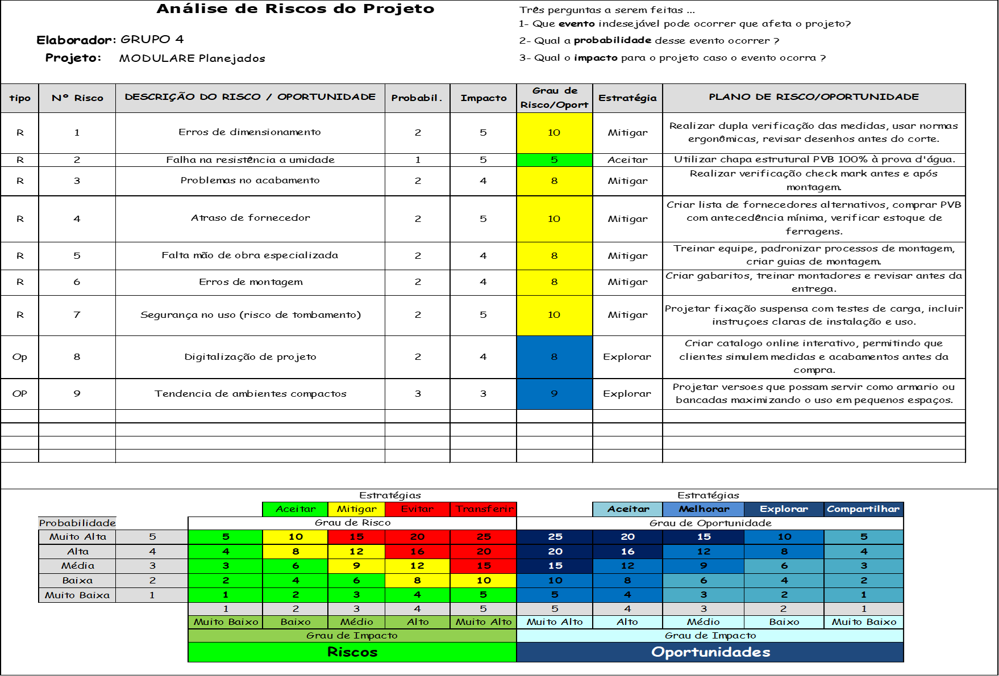

Matriz de Responsabilidade

DR1

Entrega | Descrição | Data | Responsável
Missão e Negócio | Definir Missão Visão o Nicho da Empresa. | 02/03/2026 | Anderson
SWOT e Persona | Elaborar análise SWOT, Estratégias e a Persona | 03/03/2026 | José Sergio
Escopo e Objetivos | Definir o escopo do projeto e os objetivos. | 09/03/2026 | Karen
Necessidades Iniciais | Levantar as necessidades do cliente no nicho de atuação | 09/03/2026 | Mário e Sebastião
Cronograma e Matriz | Definir cronograma, responsáveis e estimativa de custos. | 10/03/2026 | Rivaildo

DR2

Entrega | Descrição | Data | Responsável
Atualização e Estratégia | Atualizar Missão, Visão, nicho e apresentar o cronograma dessa fase. | 23/03/2026 | Sebastião e Karen
Requisitos do Cliente | Estruturar os requisitos do cliente. | 23/03/2026 | Rivaildo
Requisitos do Produto | Levantar funções e funcionalidades com base nos requisitos do cliente. | 24/03/2026 | Anderson
Benchmark | Realizar Benchmark de conceitos que atendam aos requisitos. | 30/03/2026 | Mário
3 Croquis | Desenvolver 3 croquis conceito/ conceito do móvel. | 06/04/2026 | José Sergio

DR3

Entrega | Descrição | Data | Responsável
Revisão de Requisitos | Atualizar os Requisitos do Cliente e do Produto. | 20/04/2026 | Karen e Anderson
Conceito Definido | Definir o conceito escolhido e justificar com dimensões principais. | 20/04/2026 | Mário
Modelo 3D Final | Apresentar o Conceito Final 3D | 27/04/2026 | José Sergio
Vista e Chamadas | Apresentar Vista com chamadas de posições. | 04/05/2026 | Sebastião
Lista de Material (BOM) | Elaborar a Bill of Material / Lista de Material | 11/05/2026 | Rivaildo

DR4

Entrega | Descrição | Data | Responsável
Ajustes Finais | Atualizar capítulos de Estratégia, Planejamento e Requisitos, se necessário. | 25/05/2026 | Anderson
Detalhamento Fabril | Decisão Make or Buy, Fornecedores e Recursos de fabricação. | 26/05/2026 | José Sergio
Controle do Projeto | Lições aprendidas e Cumprimento de Requisitos. | 01/06/2026 | Rivaildo
Custos e Memorial | Custos atualizados e Memorial de Cálculo. | 01/06/2026 | Sebastião
Relatório Completo | Compilação, formatação final e entrega do Relatório Completo. | 02/06/2026 | Mário e Karen

Cronograma
Cronograma
Por DR

Estimativa de Custos do Projeto

Anexo

Projeto Informacional

Preparado por: | Anderson, José, Karen, Mário, Rivaildo e Sebastião.
Fontes de pesquisa | Internet
Grupo: | 3°

Requisitos do Cliente
ID | Requisito do Cliente | Razão | Critério Mensurável
CLT-1 | Resistente a Umidade | Ambiente com vapor e respingos. | Garantia do fornecedor
CLT-2 | Dimensões Ergonômicas | Uso diário do usuário. | Altura total entre 350–450 mm; profundidade máx. 400 mm
CLT-3 | Funcionalidade e Organização | Espaço reduzido | Conter no mínimo 2 gavetas e 1 compartimento fechado
CLT-4 | Fácil Instalação | Reduz custo e tempo | Tempo de instalação ≤ 60 minutos com ferramentas padrão
CLT-5 | Fixação Suspenso | Evitar contato com água | Distância do piso ≥ 150 mm
CLT-6 | Design Inovador | Valorização estética | Compatível com padrões atuais (acabamento em PVC + linhas retas + opção LED)

Requisitos do Produto

ID | Requisito do Produto | Relacionado a | Critério Técnico
PR-1 | Estrutura com gavetas e porta | CLT-3 | 2 gavetas + 1 porta inferior com abertura ≥ 90°
PR-2 | Espaço para cuba. | CLT-3 | Suportar cuba de até 10 kg.
PR-3 | Resistência à umidade | CLT-1 | Utilizar PVB 15 mm com fita de borda completa
PR-4 | Dimensões compactas. | CLT-2 | Altura: 400 mm. Largura: 500 mm. Profundidade: 300 mm.
PR-5 | Facilidade de limpeza. | CLT-4 e CLT-5 | Superfícies lisas, sem cantos internos fechados
PR-6 | Design moderno | CLT-6 | Acabamento uniforme + opção LED integrada (5W máx.)

Benchmark

ID | Produtos | Característica de Interesse
1 | Gabinete suspenso com nicho iluminado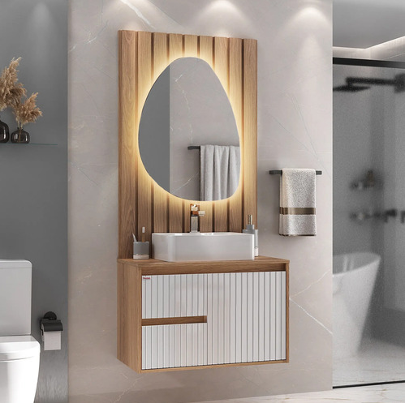 | Estrutura suspensa, design moderno, iluminação LED e facilidade de limpeza.  https://www.google.com/imgres?imgurl=http://http2.mlstatic.com/D_823113-MLB81707762222_012025-O.jpg&tbnid=ImlbvJlCJNvFTM&vet=1&imgrefurl=https://lista.mercadolivre.com.br/armario-de-banheiro-com-espelho-e-led&docid=RtmD6snR5efoBM&w=500&h=500&source=sh/x/im/m1/1&kgs=c85dab474fa48e98&shem=nisbtsa2,rimspwouoe&utm_source=nisbtsa2,rimspwouoe,sh/x/im/m1/1
2 | Gabinete compacto com gavetas organizadoras 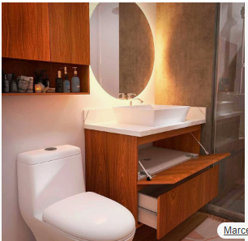 | Melhor aproveitamento interno, funcionalidade e organização de objetos em espaços reduzidos.  https://www.google.com/search?ibp=oshop&q=Gabinete+de+Banheiro+Basculante+e+Gaveta+Louro+Freij%C3%B3&prds=catalogid:6866339096396234782,gpcid:15257813580449081791,headlineOfferDocid:-5693538564373894762,imageDocid:1079466165698880285,mid:576462524657076335,productid:6618636721726928740,pvo:25,pvt:hg&pvorigin=25&hl=pt-BR&gl=br&shem=pvflt,rimspwouoe&shndl=37&shmd=H4sIAAAAAAAA_-P6z8hl5p6YlJmXWpKqkJKq4JSYl5GaWZQPZBQnl-Yk5gGFUxXcE8tSSxIVfPJLgTJuRamZWYc3S0VnlJQUWOnrlxjqpReXJJZkJusl5-fqZ-YmpqcW2xfaliTlWTn6pVi6JwcnpXt6JUd5OaXlpYalJzo5hVg4JZc4hRi4hLs7BegauZeGWmSlBEeFmyXlF3sUW5ZkWdHS8IgGjoQGjooGjgbGBg4AULaDQgIBAAA&shmds=v1_ATWGeeNF8Yofc2gv1-nsWEnABmAN7ghFHWKc_AgFSYmeuJG5cw&source=sh/x/prdct/hdr/m1/1&kgs=57868026a19bc231&utm_source=pvflt,rimspwouoe,sh/x/prdct/hdr/m1/1
3 | Móvel planejado resistente à umidade 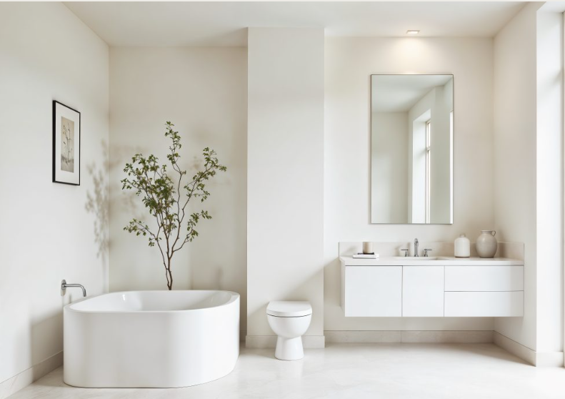 | Utilização de MDF Ultra/PVB, acabamento resistente e maior durabilidade em ambientes úmidos.  https://blog.leomadeiras.com.br/pvb/

Especificação do Produto

I Nome do produto (Linha Prime)
A Linha Prime consiste em um gabinete planejado para banheiro, desenvolvido em PVB com espessura de 15 mm, projetado para oferecer funcionalidade, resistência à umidade e design moderno.
O produto possui estrutura compacta composta por:
- 2 gavetas superiores;
- 1 porta inferior;
- nicho organizador;
- estrutura suspensa para facilitar limpeza e otimização do espaço.
O conceito foi desenvolvido visando ambientes compactos, proporcionando organização, praticidade e valorização estética do banheiro.

II Fornecedores
Os materiais e componentes utilizados no desenvolvimento do produto serão adquiridos de fornecedores reconhecidos no setor moveleiro, garantindo qualidade, durabilidade e padronização dos componentes utilizados no projeto.
Principais fornecedores:
PVB 15 mm: (Leo Madeiras)
Ferragens e acessórios: (Trezzo, Mestre ferragens, Tavares)
Acabamentos: (Mestre)
Os fornecedores foram selecionados considerando qualidade dos materiais, disponibilidade no mercado e compatibilidade com o processo de fabricação do gabinete planejado da MODULARE Planejados.
II Parâmetros de potência
Não se aplica (produto não elétrico).

IV Dimensões e Material
Altura: 400 mm. Largura: 500 mm. Profundidade: 300 mm.

V Características
1 porta com dobradiça metálica com amortecedores com abertura puxador. 2 gavetas com corrediças metálicas. Acabamento a prova d'água. Design compacto para banheiros pequenos.

VI Descrição funcional
Gabinete destinado à organização de itens de higiene pessoal em banheiros compactos. As gavetas permitem acesso rápido a objetos pequenos, enquanto a porta inferior oferece espaço para armazenamento maior (produtos).

VII Instruções de montagem
Montagem com sistema de parafusos, zamac e cavilhas. Fixação na parede, Instalação nivelada para correto funcionamento das gavetas. Aplicação de fita de borda em todas as arestas expostas.

VIII Avisos
Não exceder carga nas gavetas acima de 20Kg, utilizar buchas adequadas para fixação na parede e limpeza com pano úmido (sem produtos abrasivos).

Matriz de Verificação de Requisitos

ID | Requisito / Característica | Método de Verificação | Critério de Aceitação
01 | Capacidade de Armazenamento | Inspeção. | Deve conter 2 gavetas + 1 porta
02 | Ergonomia | Teste de uso | Acesso sem curvatura excessiva
03 | Resistência à Humidade | Acabamento à prova d'água e aplicação de fita de borda em todas as arestas expostas | Garantia do fornecedor
04 | Dimensão | Medição. | Deve estar dentro dos limites definidos
05 | Estrutura | Teste de carga | Suportar até 50 kg
06 | Segurança (Carga) | Teste de peso | Gavetas até 20 kg
07 | Movimentação | Teste funcional | Abertura suave (sem travamento)
08 | Instalação | Teste prático | Montagem ≤ 60 min

Projeto Conceitual

Preparado por: | Anderson, José, Karen, Mário, Rivaildo e Sebastião.
Fontes da pesquisa | Internet
Grupo: | 3°

Funções do Produto
Gabinete destinado à organização de itens de higiene pessoal em banheiros compactos. As gavetas permitem acesso rápido a objetos pequenos, enquanto a porta inferior oferece espaço para armazenamento maior (produtos).

Alternativas e Conceitos

Conceito 1 (desenho)
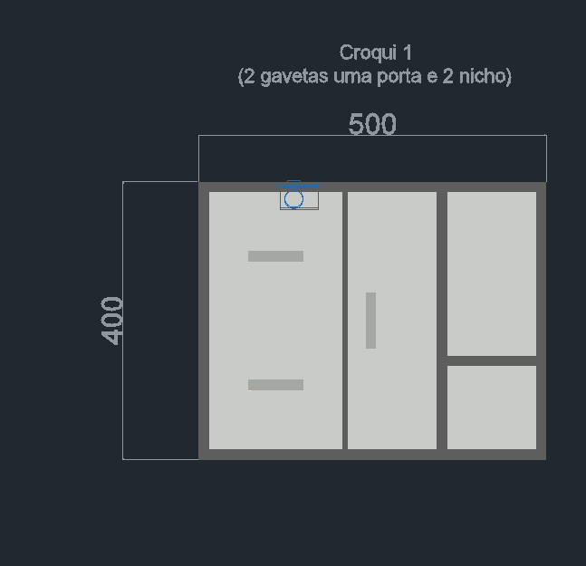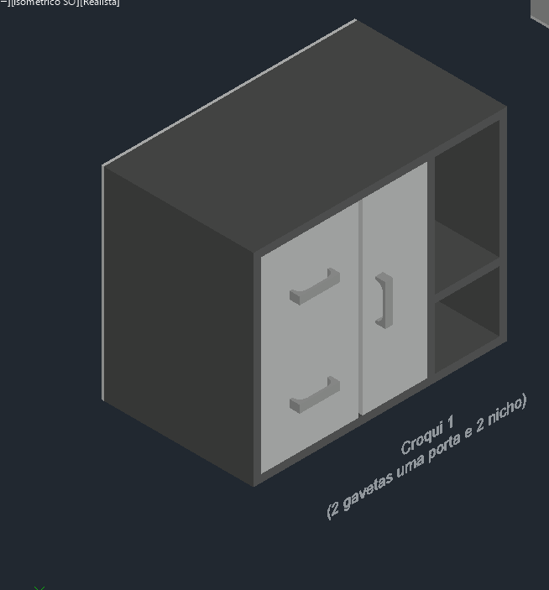
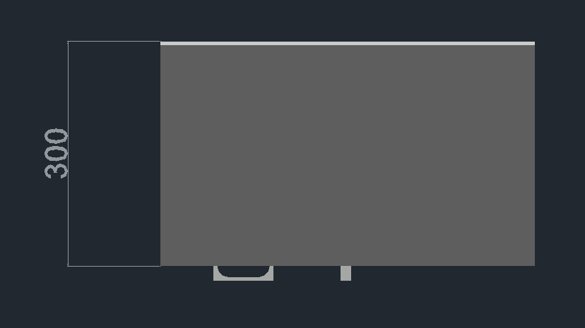

Conceito 2 (desenho)
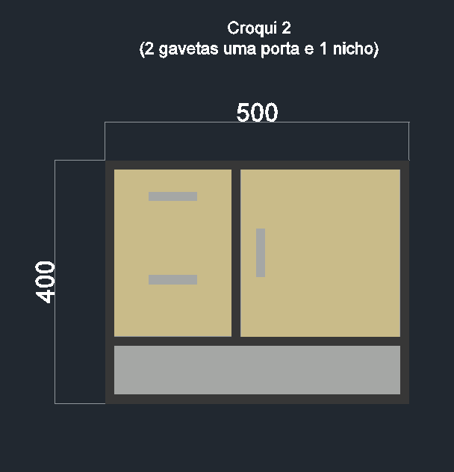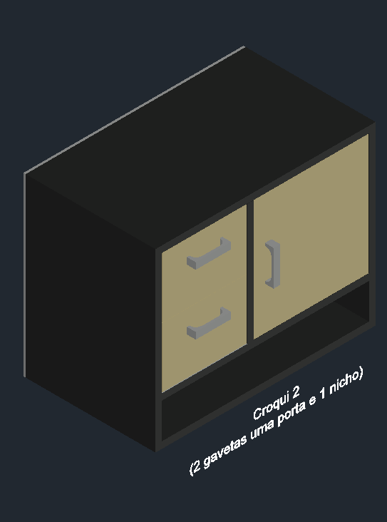
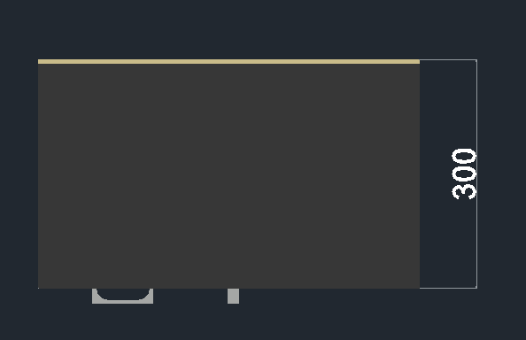

Conceito 3 (desenho)
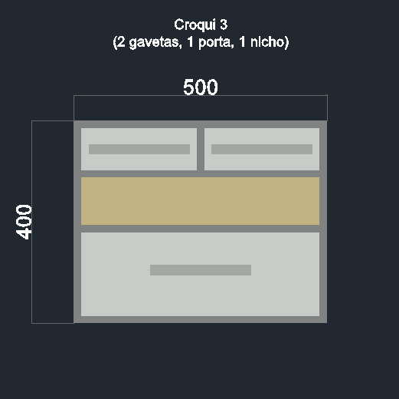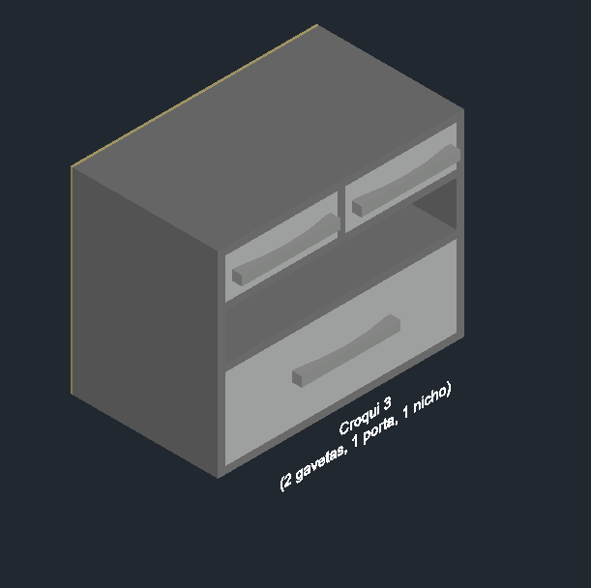
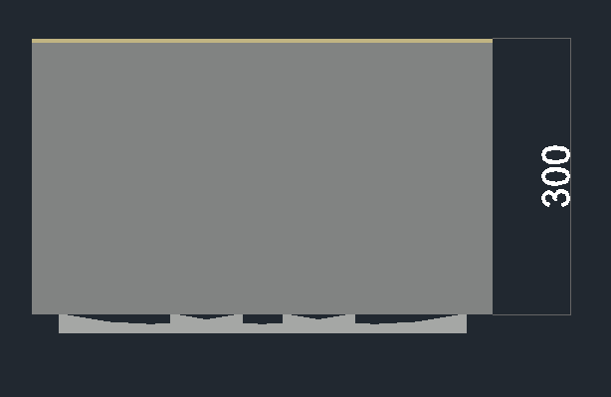

Conceito Definido com Dimensões principais
O conceito selecionado para o projeto foi da Linha Prime foi desenvolvido para oferecer equilíbrio entre funcionalidade, estética e resistência à umidade, atendendo aos requisitos do cliente e às limitações de espaço.
Altura: 400 mm. Largura: 500 mm. Profundidade: 300 mm.

Conceito Definido: (desenho com as principais dimensões definidas)
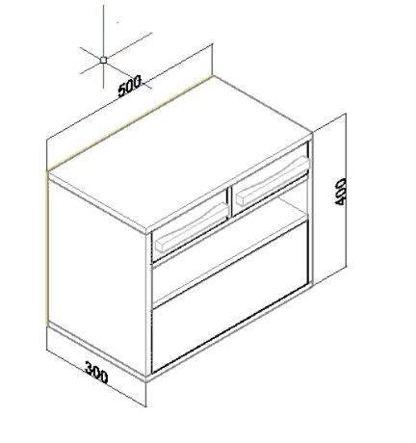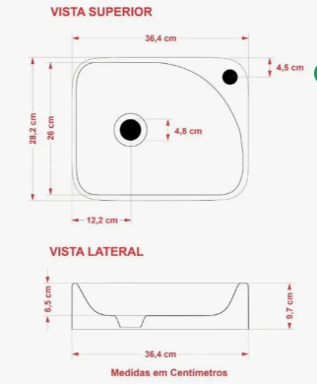
Gabinete Cuba Opcional

Justificativa de escolha do conceito

Justificativa:
O conceito selecionado foi escolhido por apresentar melhor equilíbrio entre funcionalidade, estética, ergonomia e viabilidade de fabricação, atendendo aos requisitos definidos no projeto.
A estrutura compacta permite melhor aproveitamento de espaços reduzidos, sendo adequada para banheiros residenciais modernos. O uso de gavetas superiores e compartimento inferior proporciona melhor organização dos objetos, facilitando o acesso e armazenamento de itens de higiene pessoal.
A escolha do PVB de 15 mm garante maior resistência à umidade, característica essencial para ambientes sujeitos a vapor e contato frequente com água. Além disso, a estrutura suspensa facilita a limpeza do ambiente e contribui para um visual mais moderno e sofisticado.
O conceito também se destacou pelo design minimalista, compatibilidade com cuba de apoio e possibilidade de personalização de acabamentos, alinhando funcionalidade, resistência e valorização estética do ambiente.

Principais Materiais / Normas

Materiais:
O gabinete da Linha Prime será desenvolvido com materiais de alta resistência e durabilidade, adequados para ambientes úmidos e compactos:
- Estrutura: PVB, espessura de 15 mm;
- Gavetas e portas: PVB com corrediças e dobradiças metálicas;
- Acabamento: Fita de borda em PVC compatível com o material estrutural;
- Ferragens: Parafusos, zamac e outros acessórios de montagem;
- Sistema de abertura: com puxador
- Iluminação (opcional): LED embutido em nichos decorativos.

Normas:
O desenvolvimento do produto seguirá normas técnicas e de ergonomia aplicáveis a móveis planejados:
- ABNT NBR 13961 – Móveis para escritório (referência de resistência e montagem);
- ABNT NBR 15164 – Móveis planejados (dimensões e qualidade estrutural);
- Normas de ergonomia – Para garantir conforto e segurança na utilização do móvel;
- Regras de segurança – Fixação suspensa em paredes, prevenção de acidentes e durabilidade em ambientes úmidos.
Esses materiais e normas asseguram qualidade, resistência, funcionalidade e segurança para o uso diário do gabinete da Linha Prime.

Projeto Detalhado

Desenho 2D – Anexo I padrão ABNT – arquivo pdf

Preparado por: | Anderson, José, Karen, Mário, Rivaildo e Sebastião.
Fontes da pesquisa | Internet
Grupo: | 3°
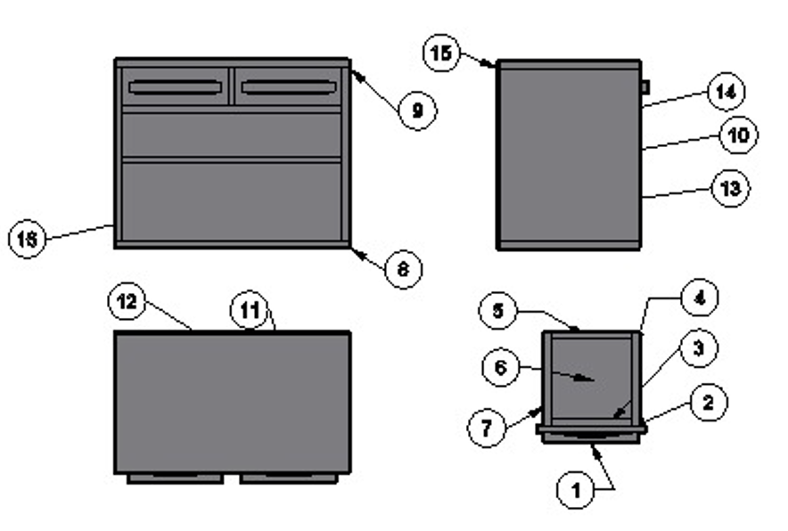

Desenho 3D – Vista Isométrica – Anexo II Arquivo eletrônico

Preparado por: | Anderson, José, Karen, Mário, Rivaildo e Sebastião.
Fontes da pesquisa | Internet
Grupo: | 3°

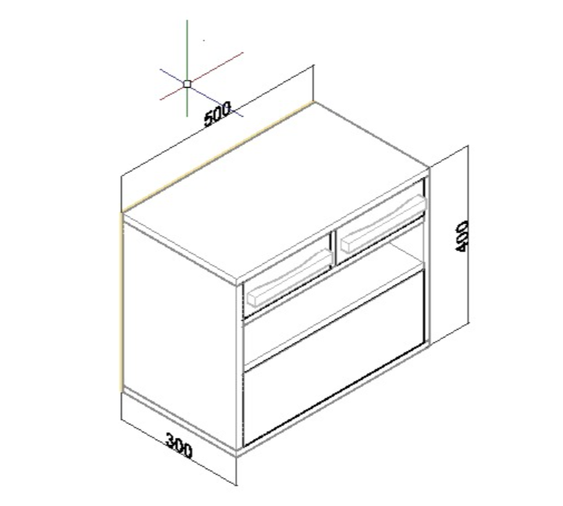

Decisão Make or Buy

Preparado por: | Anderson, José, Karen, Mário, Rivaildo e Sebastião.
Fontes da pesquisa | Internet
Grupo: | 3°

Desenvolver fornecedores

Preparado por: | Anderson, José, Karen, Mário, Rivaildo e Sebastião.
Fontes da pesquisa | Internet
Grupo: | 3°

O processo visa mitigar riscos e garantir a qualidade dos insumos (PVB e Ferragens) com o melhor custo-benefício, dividindo-se em:
- Homologação: Seleção de parceiros via Matriz de Decisão Qualidade (40%), Prazo (30%) e Custo (30%).
- Alinhamento Técnico: Integração dos desenhos 2D e modelos 3D aos pedidos de compra para eliminar erros dimensionais.
- Validação: Montagem do gabinete e inspeção final realizada em conjunto com o cliente, garantindo o requisito de alta resistência à umidade.
- Escolha do fornecedor 1 (Trezzo) para o fornecimento de das ferragens pois o custo e mais barato em relação as demais e prazo de entrega 1 dias.
- Para o fornecimento do PVB o fornecedor 4 a Leo madeiras a única em SJC que fornece o PVB. Porém desenvolvemos a parceira com a Leo madeiras de SP para uma eventual falta do material na Leo de SJC, só que o prazo de entrega é de 3 dias.
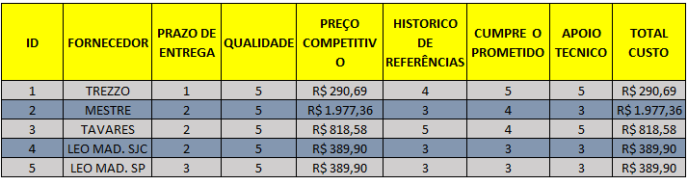
- Qualidade dos materiais são ótimos de ambos fornecedores.

Projetar recursos de fabricação

Preparado por: | Anderson, José, Karen, Mário, Rivaildo e Sebastião.
Fontes da pesquisa | Internet
Grupo: | 3°

- Planejamento de corte (software CAD/CAM)
- Modelagem do produto
- Geração do plano de corte automatizado
- Otimização do uso da chapa (máx. 2 m²)
- Corte e usinagem em CNC
- Corte das chapas de PVB/MDF (15 mm)
- Furação automática (cavilhas, dobradiças, corrediças)
- Abertura de rasgos e encaixes
- Acabamento
- Aplicação de fita de borda em PVC
- Inspeção de superfícies

Equipamento | Função | Imagem
CNC Router | Corte e furação automatizada. | 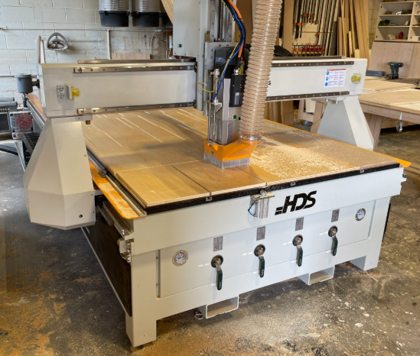
Compressor de ar | Operação da CNC | 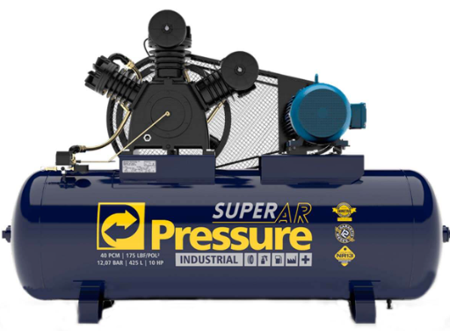
Coladeira de borda | Aplicação de fita PVC | 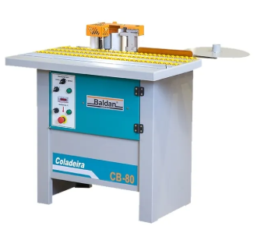
Parafusadeira | Montagem | 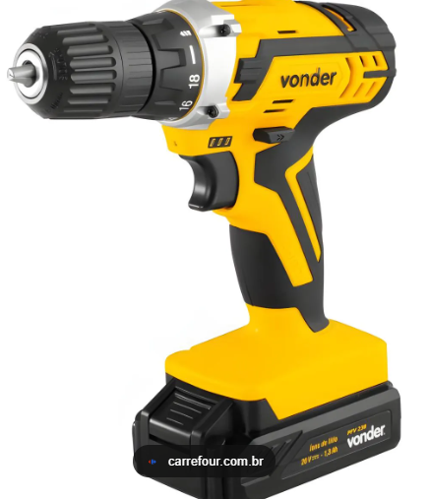
Bancada de montagem | Apoio | 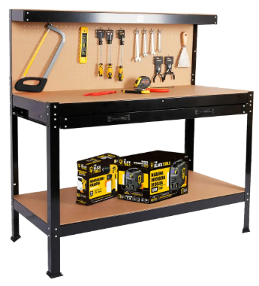

Custos Atualizados

Preparado por: | Anderson, José, Karen, Mário, Rivaildo e Sebastião.
Fontes da pesquisa | Internet
Grupo: | 3°

A análise econômica da Linha Prime foi revisada com base nas cotações atualizadas de fornecedores homologados constantes no plano de suprimentos do projeto.
Para atender ao requisito mandatório de resistência mecânica e impermeabilidade total em ambientes úmidos, eliminou-se o uso de painéis de MDF, padronizando a estrutura integralmente em PVB (Polivinil Board) de 15 mm.
Os custos de ferragens de alto desempenho e sistemas de amortecimento foram extraídos diretamente dos registros analíticos comerciais de componentes do projeto.

Composição de Custos Diretos e Lista de Materiais (BOM)
Os custos diretos foram consolidados mapeando o consumo exato por unidade
fabril do gabinete (400 mm × 500 mm × 300 mm), incluindo o conjunto interno de duas
gavetas superiores, uma porta inferior e o nicho com calha de iluminação decorativa
em LED. A Tabela 1 detalha os valores de aquisição baseados nas cotações
homologadas.

Tabela 1 – Demonstrativo de Custos Diretos de Materiais por Unidade
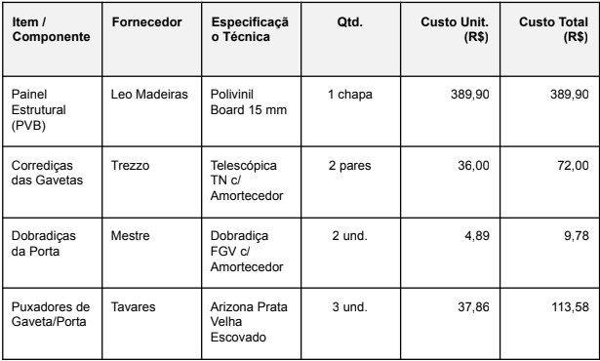
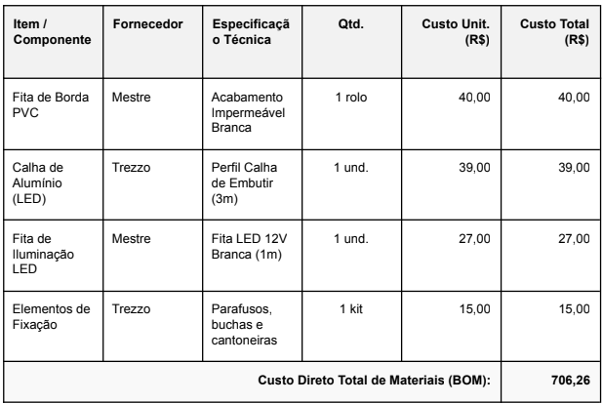
Fonte: Elaborado pelos autores com base em dados de cotação comerciais (2026).

Custos de Processamento e Consolidação Fabril
O tempo padrão de usinagem e montagem (Mão de Obra Direta - MOD) foi
estabelecido em 4,5 horas por peça, considerando a velocidade reduzida de corte
exigida pelo PVB para evitar rebarbas poliméricas. A taxa horária técnica adotada é de
R$ 25,00. Os Custos Indiretos de Fabricação (CIF), que englobam despesas
energéticas, calibração de ferramentas diamantadas e insumos consumíveis de
higienização, foram rateados à razão de R$ 8,00 por hora operacional.
A consolidação do Custo Total de Fabricação (CTF) por unidade industrializável
é dada pela somatória dos fatores diretos e indiretos descritos na Equação (1):
CTF = Materiais (BOM) + MOD + CIF
CTF = R$ 706,26 + (4,5 h × R$ 25,00) + (4,5 h × R$ 8,00) = R$ 854,76

Viabilidade e Formação do Preço de Venda
A partir do custo manufaturado final de R$ 854,76, aplicou-se um índice de markup multiplicador de 1,5 para absorção de despesas administrativas gerais, tributações incidentes e a determinação da margem líquida operacional pretendida pelo grupo de projeto (33,3%). O Preço de Venda Sugerido consolidou-se em R$ 1.282,14 por gabinete completo.
O indicador econômico demonstra viabilidade técnica e mercadológica
satisfatória para o lote piloto da MODULARE Planejados, uma vez que o valor final
posiciona a linha de mobiliário como uma solução corporativa e residencial de alto
padrão, cujo investimento inicial é compensado pela eliminação completa de custos de
manutenção e depreciação precoce decorrentes da ação da umidade em banheiros.

Controle do Projeto

Lições Aprendidas

Preparado por: | Anderson, José, Karen, Mário, Rivaildo e Sebastião.
Fontes da pesquisa | Internet
Grupo: | 3°

O desenvolvimento do projeto "Linha Prime" para a MODULARE Planejados proporcionou à equipe aprendizados práticos fundamentais sobre o ciclo de vida e o desenvolvimento de um produto físico. Através das revisões de projeto (Design Reviews) e do feedback recebido nas apresentações, consolidamos as seguintes lições principais:
-A Necessidade de Mensuração Exata nos Requisitos (Engenharia vs. Subjetividade)
O principal ponto de melhoria identificado em nosso processo ocorreu durante a elaboração do Projeto Informacional (Capítulo 3). Embora a equipe tenha conseguido traduzir corretamente a "Voz do Cliente" (ex: necessidade de resistência à umidade e otimização de espaço) em "Requisitos do Produto", falhamos em mensurar todos esses parâmetros de forma exata na primeira entrega.
- A Lição: Aprendemos que, no desenvolvimento de produtos, adjetivos como "compacto" ou "resistente" são subjetivos e insuficientes para a etapa de fabricação. Todo requisito de produto precisa obrigatoriamente estar atrelado a um valor alvo numérico e tolerâncias mensuráveis (ex: volume interno em litros, tolerância dimensional de ± 2mm, e testes de carga em kg). Essa correção foi aplicada posteriormente na Matriz de Verificação de Requisitos.
-A Importância da Geração de Múltiplos Conceitos
Durante o Projeto Conceitual (Capítulo 4), a metodologia de criar e comparar três croquis distintos antes de partir para o detalhamento final provou ser extremamente eficaz.
- A Lição: Evitar o "apego" à primeira ideia que surge na mesa de projeto permite uma análise muito mais crítica e estruturada. A comparação nos forçou a avaliar prós e contras de cada layout (distribuição de gavetas e nichos), resultando em um conceito final (Croqui 3) muito mais ergonômico, estético e fácil de fabricar.
-Comunicação e Defesa de Decisões Técnicas
No que diz respeito à comunicação do projeto com os stakeholders (simulada na apresentação final), o grupo obteve um ótimo desempenho visual e fluidez. Contudo, recebemos o feedback valioso de que focamos demasiadamente em mostrar o "resultado final" e menos em justificar "como pensamos".
- A Lição: Engenharia não é apenas sobre mostrar que a peça funciona ou é bonita, mas sobre justificar o raciocínio por trás da solução. Em projetos futuros, a equipe focará em aprimorar o storytelling técnico, explicando ativamente os motivos das escolhas de design, materiais e restrições adotadas ao longo do caminho.
-Clareza na Estratégia de Produção (Make or Buy)
O exercício de definir o que a MODULARE deveria produzir internamente e o que deveria terceirizar/comprar pronto trouxe uma visão realista sobre custos e foco de negócios.
- A Lição: Entendemos que tentar abraçar toda a cadeia de suprimentos (como fabricar as próprias ferragens) inviabiliza o projeto de uma marcenaria sob medida. Focar nosso "Make" no corte, usinagem e montagem do PVB garante o controle de qualidade onde ele realmente importa para o nosso nicho de mercado.

Controle de mudanças no Projeto

Preparado por: | Anderson, José, Karen, Mário, Rivaildo e Sebastião.
Fontes da pesquisa | Internet
Grupo: | 3°

Alteração do material estrutural

Mudança: Substituição do material MDF pelo PVB (Polivinil Board)

Motivo: Melhor atendimento ao requisito de resistência à umidade, considerando o uso em ambiente com vapor e respingos de água

Origem da mudança: Ajuste realizado após a apresentação da DR2, com base no feedback recebido

Impacto:
Aumento do custo de matéria-prima
Melhoria significativa na durabilidade
Redução do risco de inchaço e deterioração

Resultado: Produto mais adequado ao ambiente de banheiro e alinhado às especificações técnicas do projeto

Memorial de cálculo

Preparado por: | Anderson, José, Karen, Mário, Rivaildo e Sebastião.
Fontes da pesquisa | Internet
Grupo: | 3°

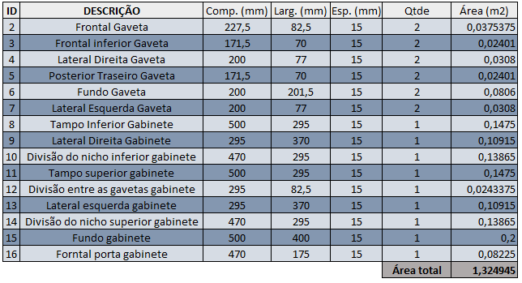

Design Review

Preparado por: | Anderson, José, Karen, Mário, Rivaildo e Sebastião.
Fontes da pesquisa | Internet
Grupo: | 3°

DR1 – Planejamento Estratégico
Na primeira avaliação, o projeto apresentou boa organização geral, coerência entre necessidades e produto e escopo bem definido.
Como principais pontos de melhoria, foram destacados:
-Falta de maior especificidade na missão e visão
-Objetivos pouco mensuráveis
-Necessidade de melhor conexão entre SWOT e estratégias
Ação realizada pelo grupo:
-Refinamento da missão e visão com foco no nicho
-Melhoria na definição de objetivos com critérios mais técnicos
-Ajuste das estratégias com base na análise SWOT

DR2 – Projeto Informacional e Conceitual
Na segunda revisão, foi identificado que o projeto possuía boa base conceitual, porém necessitava de maior aprofundamento técnico.
Principais feedbacks recebidos:
-Necessidade de tornar os requisitos mensuráveis
-Falta de valores técnicos (dimensão, carga, vida útil)
-Necessidade de análise de risco mais estruturada
-Melhor justificativa técnica na escolha do conceito
Ações realizadas:
-Transformação dos requisitos do cliente em critérios mensuráveis
-Definição de dimensões (400 x 500 x 300 mm)
-Inclusão de critérios de carga e desempenho
-Estruturação da matriz de decisão e escolha técnica do conceito
-Ajuste do material (MDF → PVB) para melhorar resistência à umidade

DR3 – Projeto Detalhado
Na terceira revisão, o projeto apresentou evolução significativa e bom nível técnico, com destaque positivo para modelagem e detalhamento.
Pontos fortes destacados:
-Modelagem 3D completa
-Desenho técnico estruturado
-Organização do relatório
-Comunicação clara na apresentação
Ponto principal de melhoria:
-Explicar melhor as decisões técnicas, não apenas apresentar resultados
Ação realizada:
-Inclusão de justificativas detalhadas para escolha de materiais, conceito e processo fabril
-Reforço da argumentação técnica no relatório

